**EJERCICIO N°12**

|  |
| --- |
| TEMA: suma y restas de fracciones |
| Fecha: 03/05/2024 |

1.-Representa gráficamente las siguientes adiciones y sustracciones y escribe el resultado



2.- Resuelve las siguientes operaciones. Si es posible, simplifica.

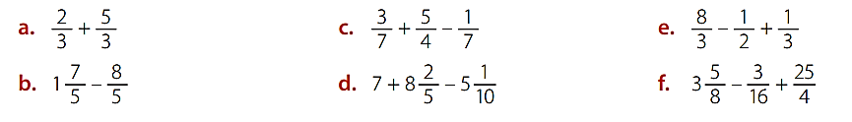

3.- Analiza cada desarrollo. Luego, identifica el error y corrígelo.

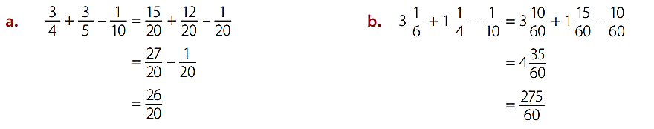

4.-Resuelve las siguientes situaciones:

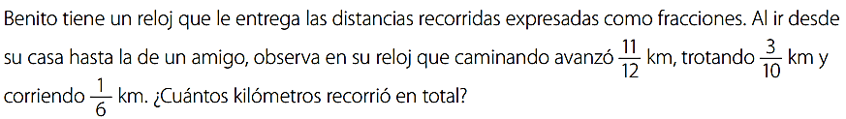

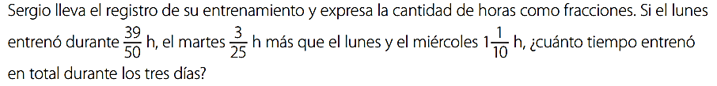

**ACTIVIDAD EVALUADA 12:**

Nombre: ____________________________________________________________________ fecha: 03/05/2024

1.- Resuelve las siguientes sumas fracciones: (6 pts)